**都市部商談会出展事業**

**出展事業者募集要領**

　令和７年度，つながる指宿協議会は以下の商談会への出展を支援します。出展を希望する事業者は内容をよくご確認の上，必要書類を提出してください。

**１ 出展支援を行う商談会**

**(1) FOOD STYLE Japan 2025〈東京〉**

①期　間　令和７年９月25日(木)，26日（金）　【２日間】

②会　場　東京ビッグサイト東ホール

③出展枠　**３事業者**（１小間１者　※トライアルブース）

④対象者　食品の生産，製造，販売，加工等を行う事業者

**(2) 第18回アグリフードEXPO東京　2025**

①期　間　令和７年８月20日(水)，21日(木)　【２日間】

②会　場　東京ビッグサイト東４ホール

③出展枠　**２事業者**（１小間１者）

④対象者　国内で農林水産業を営む事業者，国産農林水産物を主原料とする食品を主と

して扱う国内食品製造事業者

**(3) 第27回ジャパンインターナショナルシーフードショー**

①期　間　令和７年８月20日(水)～22日(金)　【３日間】

②会　場　東京ビッグサイト東５・６ホール

③出展枠　**２事業者**（１小間１者）

④対象者　国内外で水揚げされた天然・養殖魚介類を取り扱う事業者及び水産加工品，

　　　　　シーフード惣菜，調味料等を取り扱う事業者

**２ 出展支援の内容**

**(1) FOOD　STYLE　Japan　2025〈東京〉**

①出展料176,000円（税込）

・社名板，会議テーブル，パイプ椅子，共用水道は出展料に含まれます。

②その他共用で使用する什器（以下の什器は出展事業者の必要に応じて協議会で負担）

　・冷蔵庫，冷凍ストッカー

　・電気配線工事１口（100V，１kw），小間内電気工事

**(2) 第18回アグリフードEXPO東京　2025**

①出展料165,000円（税込）

・社名板，会議テーブル，パイプ椅子，共有水道は出展料に含まれます。

②その他共用で使用する什器（以下の什器は出展事業者の必要に応じて協議会で負担）

　・冷蔵庫，冷凍ストッカー

　・電気配線工事１口（100V，１kw），小間内電気工事

**(3) 第26回ジャパンインターナショナルシーフードショー**

①出展料165,000円（税込）

②小間装飾代

・社名板，会議テーブル，パイプ椅子，共有水道

②その他共用で使用する什器（以下の什器は出展事業者の必要に応じて協議会で負担）

・冷蔵庫，冷凍ストッカー

・電気配線工事１口（100V，１kw），小間内電気工事

**３ 事業者の自己負担**

(1)出展に係る料金の一部

令和３年度以降，つながる指宿協議会の枠で商談会に出展経験のある事業者様は，出展回数に応じて以下の額を負担していただきます。

・今回初めて出展する事業者　　**出展料(税込)×15％**

　　　・出展２回目の事業者　　　　　**出展料(税込)×25％**

　　　・出展３回目以上の事業者　　　**出展料(税込)×35％**

【参考】

令和３年度以降，つながる指宿協議会が出展した商談会は以下のとおりです。

　・令和３年度・・・地方銀行フードセレクション2021

　・令和４年度・・・「食の魅力」発見商談会2022，地方フードセレクション2022

　・令和５年度・・・「食の魅力」発見商談会2023，地方フードセレクション2023

　・令和６年度・・・FOOD　STYLE　Japan　2024，第18回アグリフードEXPO東京2025，

　　　　　　　　　 第26回ジャパンインターナショナルシーフードショー

(2)展示用の冷蔵・冷凍オープンショーケース及びショーケース，電気ポット，その他電気

器具等

　　(3)電気追加工事費，専用調理場設置工事等

　　(4)個別給排水，備品のレンタル等

　　　※ただし，第27回ジャパンインターナショナルシーフードショーについては，出展料に机及びパイプ

椅子が含まれないため，各事業者に机及びパイプ椅子を１つずつ借り上げ，その費用を事務局が負

担します。

**４ 募集対象・提出方法**

**(1)募集対象者**

　 ①市内に本社又は主たる事業所を置き，食品(酒類含む)の生産，製造，販売，加工等を　　　　行うもの

　　　 ②食品表示に関する法令などを遵守し，バイヤー等へ提案できる商品を出品できるもの

　　　 ③都市部での販路開拓・拡大への意欲があり，実践できる体制が整っているもの

**(2)提出書類**

　　 都市部商談会出展申込書（別紙）

**(3)提出期限**

　　 令和７年４**月23日(水)　12:00必着**

**(4)提出方法**

　　 メール，ＦＡＸ又は直接提出　※ＦＡＸで提出される場合は受信確認を行ってください。

**(5)提出・問合わせ先**

　　　【つながる指宿協議会　事務局】

指宿市役所産業振興部商工水産課商工運輸係　担当：豊﨑，加治

Ｅ-mail shoko[@city.ibusuki.jp](mailto:furusato-tokusan@city.ibusuki.jp)

ＴＥＬ 0993-22-2111(内線2147) ＦＡＸ 0993-23-4987

**５ 出展事業者の選定**

**(1)選定基準**

①都市部への販路開拓・拡大への意欲があり，都市部商談会への出展や出展後の商談・取引などを実践できること

②魅力ある商品を出展することができること

③都市部での販路開拓・拡大の目標や方針があること

**(2)選定方法**

①(1)の基準を満たす応募者から選定する。

②(1)の選定基準を満たす応募者が多数いる場合は，つながる指宿協議会で協議の上，選定する。

③多くの事業者に販路拡大の機会を提供できるよう，原則，１事業者１商談会への出展とする。ただし，応募者数に満たない場合はこの限りでない。

④つながる指宿協議会が令和３年度から実施している大型商談会出展事業へこれまで出展していない事業者を優先して選定する。

**(3)出展事業者の決定**

　　　令和７年４月25日（金）　※予定

**６ 出展する商談会の概要**

**(1) FOOD　STYLE　Japan 2025〈東京〉**

①小間の仕様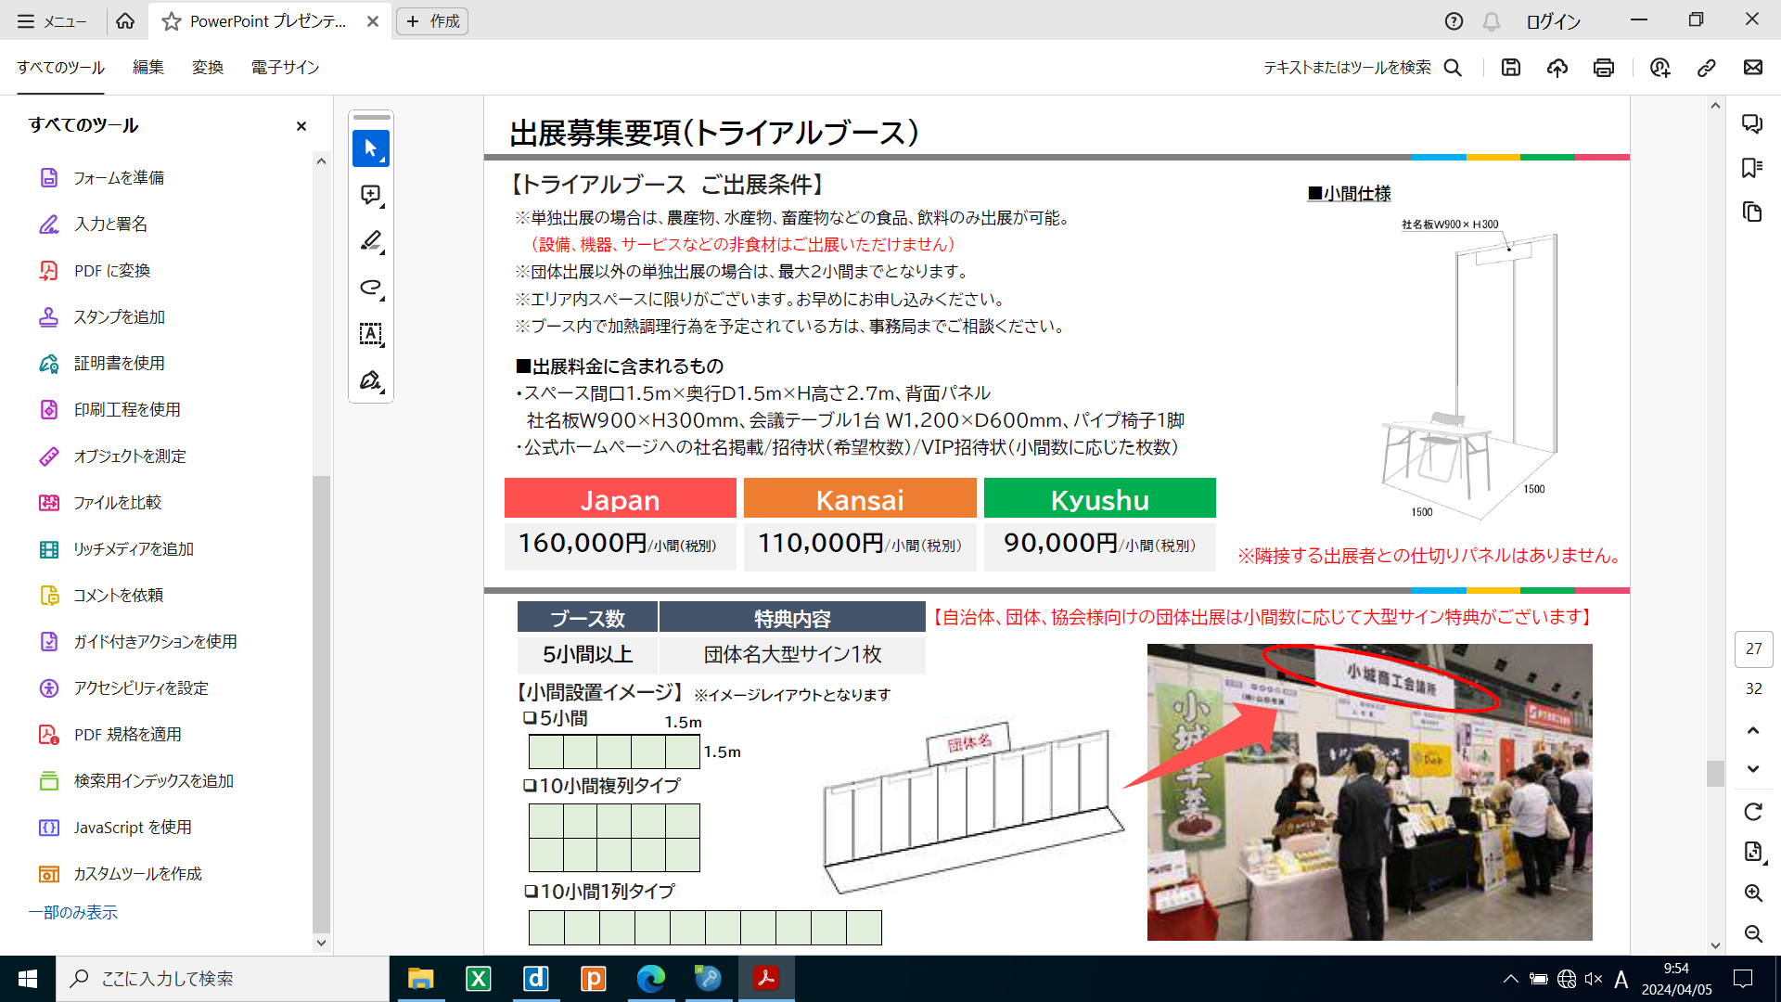

　トライアルブース１小間（１小間を１者で使用)

　　大きさ：W1,500㎜×D1,500㎜

　　②小間の装飾

以下は小間代に含まれる標準設備です。

○会議テーブル１台(W1,200㎜×D600㎜）

○椅子１脚

○社名板

○共用水道

　　③試飲・試食

　(ｱ)基本的には試飲・試食は可ですが，保健所への

事前申請が必要となります。

(ｲ)試食・試飲を行う場合，衛生上必要な設備を設置する

必要があります。

④そ　の　他

　旅費，運搬費，パンフレット印刷費などの経費は自己負担となりますが，指宿市特産

品販路拡大支援事業補助金(補助率1/2以内（上限50,000円）)が利用可能です。ただし，

小間代のうち事業者負担分は補助対象経費になりません。

**(2) 第18回アグリフードEXPO東京　2025**

　①小間の仕様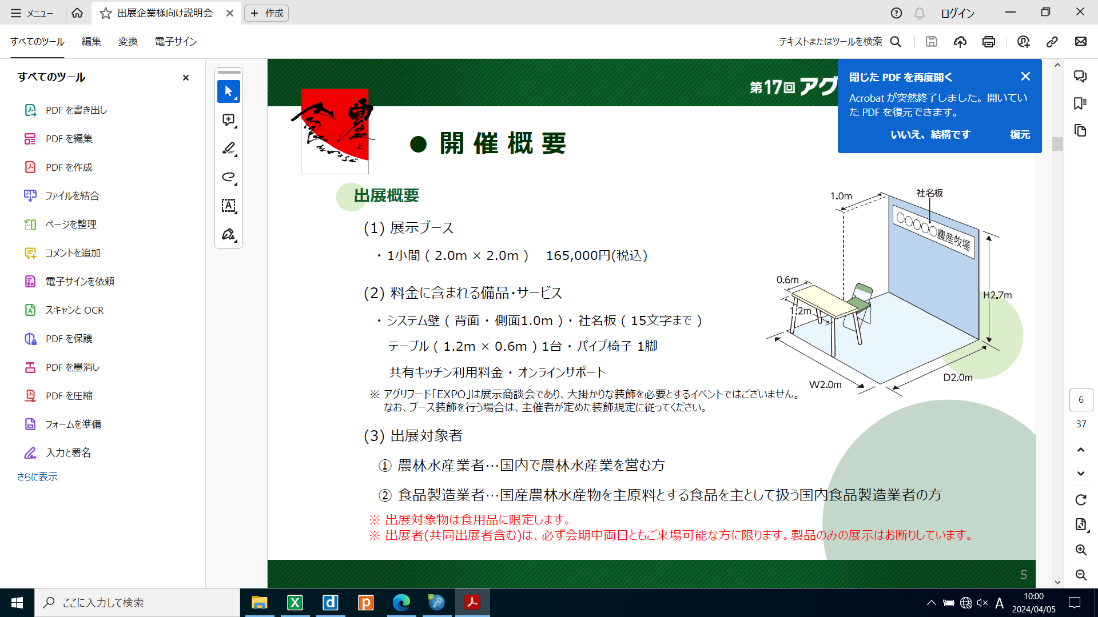

　１小間(１小間を１者で使用)

大きさ：W2,000㎜×D2,000㎜

　　②小間の装飾

　以下は小間代に含まれる標準設備です。

○会議テーブル１台(W1,200㎜×D600㎜）

○椅子１脚

○社名板

○共用水道

　　③試飲・試食

　(ｱ)基本的には試飲・試食は可ですが，保健所への

事前申請が必要となります。

(ｲ)試食・試飲を行う場合，衛生上必要な設備を設置する

必要があります。

④そ　の　他

　旅費，運搬費，パンフレット印刷費などの経費は自己負担となりますが，指宿市特産

品販路拡大支援事業補助金(補助率1/2以内（上限50,000円）)が利用可能です。ただし，

小間代のうち事業者負担分は補助対象経費になりません。

**(2) 第27回ジャパンインターナショナルシーフードショー**

　①小間の仕様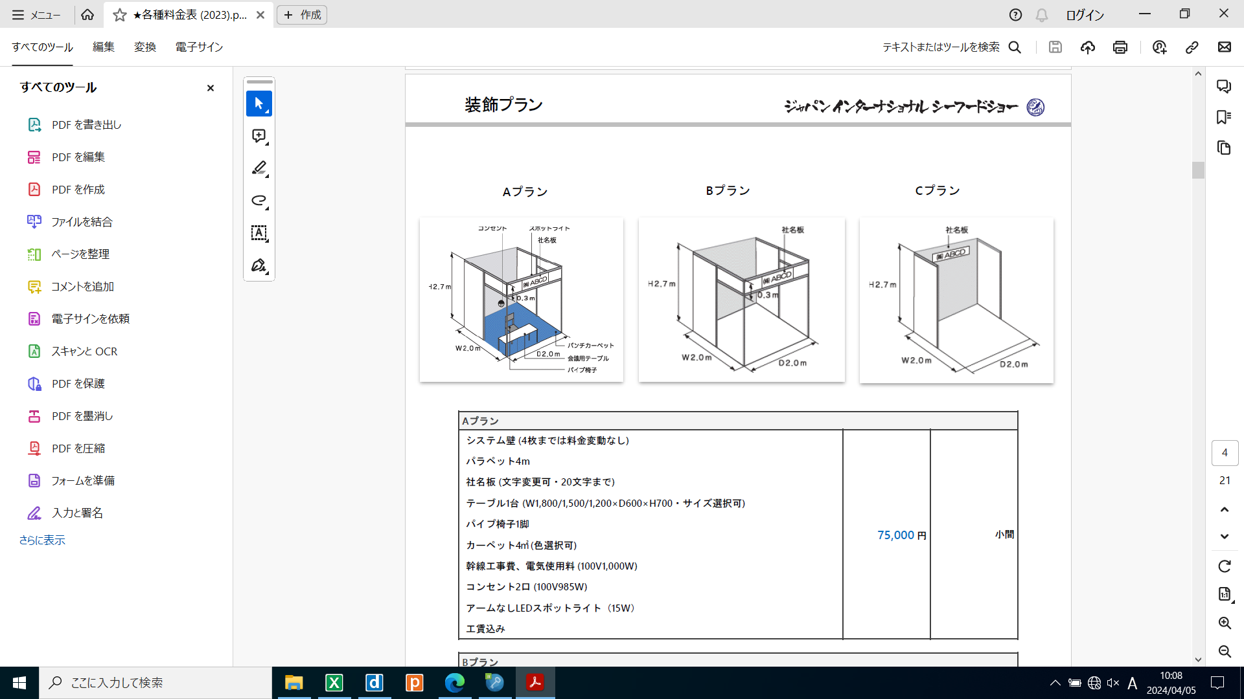

　１小間(１小間を１者で使用)

　　大きさ：W2,000㎜×D2,000㎜

　　②小間の装飾

　以下は事務局で負担します（出展料には含まれません）。

○会議テーブル１台(大きさは要相談）

○椅子１脚

○社名板

　　③試飲・試食

　(ｱ)基本的には試飲・試食は可ですが，保健所への

事前申請が必要となります。

(ｲ)試食・試飲を行う場合，衛生上必要な設備を設置する

必要があります。

④そ　の　他

　旅費，運搬費，パンフレット印刷費などの経費は自己負担となりますが，指宿市特産

品販路拡大支援事業補助金(補助率1/2以内（上限50,000円）)が利用可能です。ただし，

小間代のうち事業者負担分は補助対象経費になりません。